PRESSEINFORMATION
2. Dezember 2021

Smarter Einbruchschutz, kompakt und wirkungsvoll
Mit Funk-Fenster- und Türkontakt mehr Sicherheit auf dem Schirm

In 80 % Prozent aller Fälle verschaffen sich Einbrecher durch das Aufhebeln von Fenstern Zugang zu Wohnungen und Häusern. Wenn diese auch noch
versehentlich offengeblieben sind, etwa beim Lüften, ist das eine Einladung
für Diebe.
In solchen Situationen hilft beispielsweise der Funk-Fenster- und Türkontakt von Schellenberg. Sensor- und Magneteinheit des kleinen smarten Helfers werden mit einem Klebestreifen am Fenster oder der Terrassen- und Balkontür befestigt. Dank der variablen Halterung lässt sich der Sensor einfach in Position zum Magnet bringen.
Über Funk erfolgt das schnelle Einbinden in das Smart Home-System der Smart Friends, das mit über 100 weiteren Markenprodukten aus Antriebs-, Sicherheits-, Sensor und Lichttechnik kompatibel ist.

Auch von unterwegs alles im Blick
Über die Smart Friends-App bleiben die Fenster und Türen zu Hause immer unter Kontrolle. Mit dem aktivierten „Remote Home“ geht auch von unterwegs.
In der smarten App lässt sich einstellen, ob eine automatische Push-Nachricht gesendet wird, sobald ein Fenster oder eine Tür geöffnet ist. Bei einem Einbruchversuch können Nutzer sofort reagieren und zum Beispiel über ebenfalls installierte Kameras des Smart Friends-Systems die Lage zu Hause prüfen, die smarte Alarmsirene und das komplette Licht einschalten, alles dokumentieren und die Polizei verständigen. Das alles lässt sich natürlich auch in smarten Szenen anlegen und läuft dann entsprechend automatisch ab.

Wörter: 222
Zeichen inkl. Leerzeichen: 1.561

Über die Alfred Schellenberg GmbH
Schellenberg ist ein mittelständisches Familienunternehmen aus Siegen.
Mit smarten Antrieben für zu Hause nimmt Schellenberg eine führende Marktposition ein und entwickelt innovative Produkte für die einfache Nachrüstung. Seit mehr als 35 Jahren ist das Unternehmen Partner von Bau- und Fachmärkten, dem E-Commerce-Handel sowie dem Handwerk.
schellenberg.de

Pressebild 01
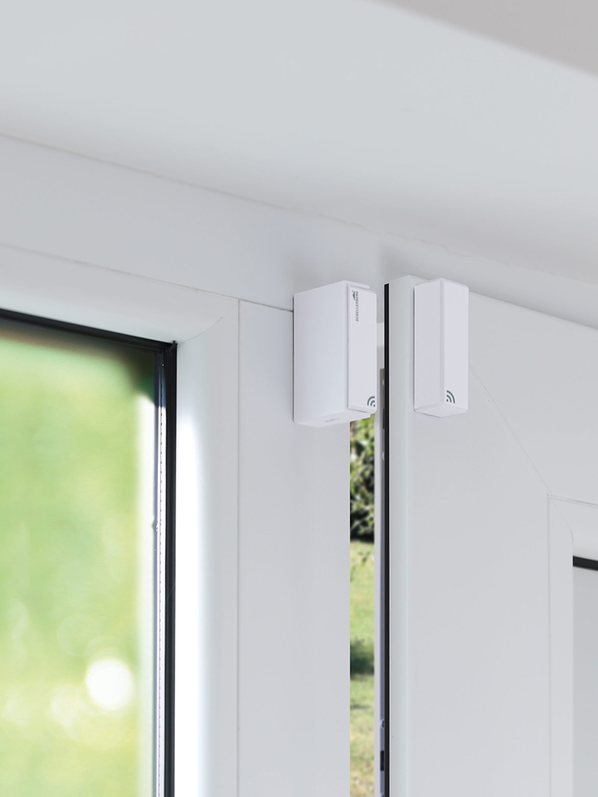
© Schellenberg
Bildunterschrift: Auch bei Abwesenheit meldet der Tür- und Fensterkontakt, wenn zuhause noch etwas versehentlich geöffnet ist.

Pressebild 02
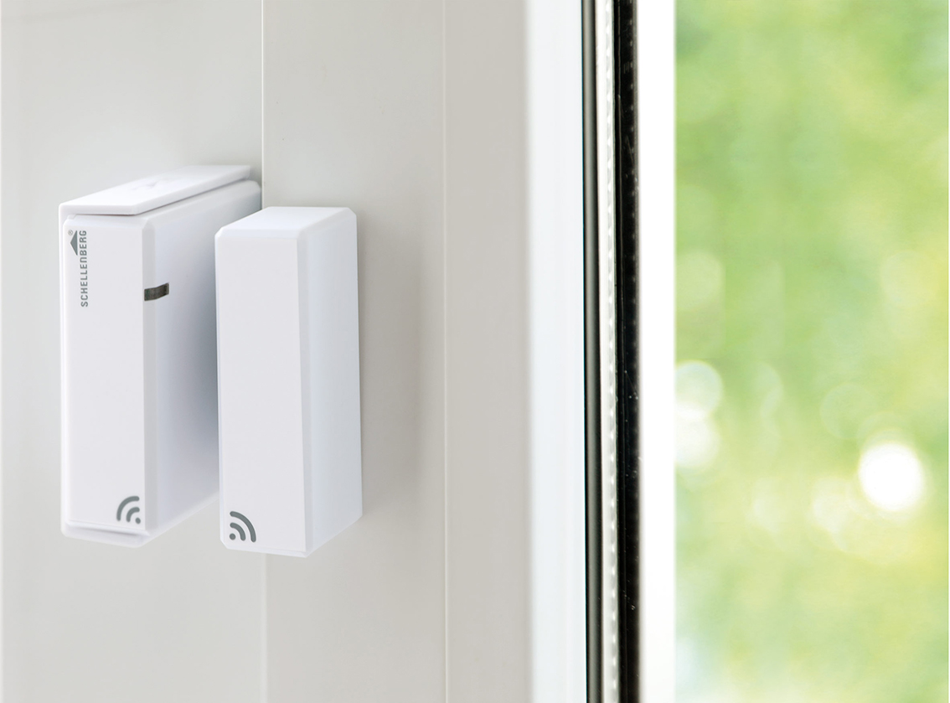
© Schellenberg
Bildunterschrift: Der Funk-Fenster- und Türkontakt lässt sich einfach aufkleben und ist schnell in das Smart Home-System Smart Friends eingebunden.

Pressebild 03
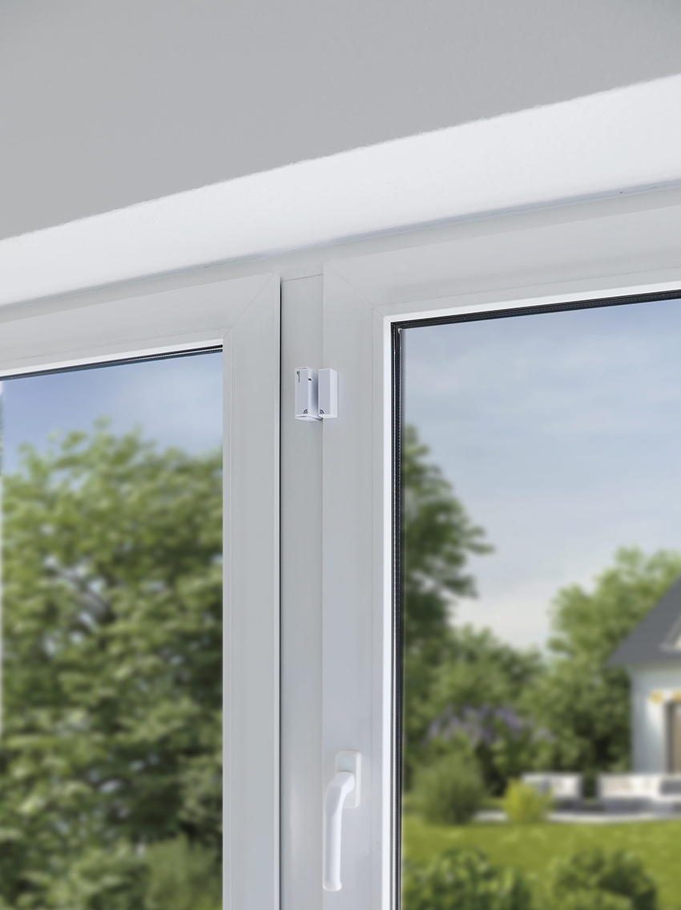
© Schellenberg

Pressebild 04
© Schellenberg

Kontakt:
Alfred Schellenberg GmbH
An den Weiden 31
57078 Siegen
www.schellenberg.de

Ihr Ansprechpartner:
Stefan Köhler
PR / Media

Tel.: 0271 89056-450
stefan.koehler@schellenberg.de

